1. **OBJETIVO**

1.1Establecer los lineamientos para realizar la limpieza de áreas, equipos y mobiliario donde se resguardan los medicamentos y demás insumos para la salud; asegurando y manteniendo las condiciones de higiene y prevenir la contaminación y la aparición de fauna nociva en la Farmacia del INP.

1. **ALCANCE**
   1. Aplica a todo el personal que se encuentra en la Farmacia y al personal de limpieza del Instituto Nacional de Pediatría.
2. **RESPONSABILIDADES**
   1. **Responsable Sanitario:**
      1. Autorizar la actualización o eliminación de este procedimiento
      2. Tomar acciones correctivas a las desviaciones en el proceso
      3. Capacitar al personal sobre este procedimiento.
      4. Solicitar al Departamento de Servicios de Apoyo, copia de las bitácoras de limpieza con copia para la Coordinación de Farmacia.
   2. **Coordinador de Farmacia:**
      1. Asegurar el abastecimiento de insumos de limpieza de acuerdo a la solicitud del Supervisor de Farmacia.
      2. Realizar y dar a conocer el Rol de limpieza superficial y profunda
   3. **Supervisor de Farmacia:** 
      1. Verificar el cumplimiento de este procedimiento.
      2. Notificar al Coordinador de Farmacia el desabasto de insumos necesarios para la limpieza.
   4. **Auxiliar de Farmacia:**
      1. Cumplir con lo indicado en este procedimiento.
      2. Cumplir con el rol de actividades asignado.
      3. Notificar de alguna “no conformidad” durante la aplicación del proceso
      4. Notificar al Superviso de la falta de insumo para realizar la limpieza
   5. **Departamento de Servicios de Apoyo:**

3.6.1 Determinar el rol de actividades diarias para la limpieza de la Farmacia

3.6.2 Ratificar o rectificar los días y horas para llevar acabo el exhaustivo en la Farmacia

3.6.3 Enviar copia de las actividades realizadas por el personal de limpieza al momento de la solicitud.

* 1. **Personal de Limpieza (Servicios de Apoyo):**

3.5.1 Realizar la limpieza de pisos, baños, oficinas y áreas comunes por lo menos una vez al día.

3.5.2 Llevar acabo la limpieza exhaustiva acorde a las fechas y días solicitadas por la Farmacia

3.5.3 Sacar la basura de oficinas, baños y áreas comunes por lo menos una vez al día

1. **POLÍTICAS**

4.1 La limpieza superficial de la Farmacia se llevará a cabo de manera diaria al término de la jornada laboral.

4.2 La limpieza profunda de la Farmacia se llevará a cabo por lo menos una vez al mes.

4.3 Al realizar la limpieza profunda y superficial los medicamentos y demás insumos para la salud, jamás se deberán de colocar sobre el suelo y realizar por fracciones.

4.4 La limpieza de baños, áreas comunes y retiro de basura se deberá de realizar por lo menos una vez al día; colocando los señalamientos correspondientes. (Anexo 2 "Instrucciones de Trabajo").

4.5 El exhaustivo se llevará a cabo por lo menos una vez al mes (Anexo 2 "Instrucciones de Trabajo").

4.6 Las operaciones de limpieza no deben constituir por sí mismas un riesgo para el personal que las efectúe o para terceros.

4.7 La limpieza profunda y superficial no se realizará con productos adicionales a los proporcionados para tal actividad.

4.8 Los utensilios y demás insumos usados para la limpieza profunda y superficial deberán ser exclusivos para la Farmacia.

4.9 En caso de refrigeradores, se debe tener en cuenta las especificaciones del equipo para no afectar su funcionalidad, así como del medicamento almacenado.

4.10 Para la limpieza superficial semanal se deberá realizar mediante la técnica de arrastre que consiste siempre en limpiar de arriba hacia abajo y en un solo sentido evitando repetir el paso del paño varias veces por el mismo sitio.

1. **DEFINICIONES Y ABREVIATURAS**

**5.1 LIMPIEZA SUPERFICIAL:** Limpieza simple con un paño humedecido con agua, sin uso de jabón, para retirar polvo o suciedad de superficies y preservar las condiciones de higiene de Farmacia. Aplica para el piso, el equipo, el mobiliario y el área de almacenamiento.

**5.2 LIMPIEZA PROFUNDA:** Es la limpieza que implica un proceso de lavado (con jabón), enjuagado y secado; aplica para el piso, los anaqueles, áreas de almacenamiento, refrigeradores (conforme a especificaciones) y muebles de farmacia.

1. **DESARROLLO DEL PROCESO**

| **No.** | **Responsable** | **Actividad** | **Descripción** | **Recurso relacionado** |
| --- | --- | --- | --- | --- |
| 6.1 | Coordinador de Farmacia | Rol de limpieza | 6.1.1 Realizar el rol de limpieza profunda y superficial. (fechas, horarios y personal).  Nota: Tomando en cuenta fechas, horas, personal, áreas de almacenamiento y equipo usado en las actividades cotidianas de la Farmacia.  6.1.2 Notificar al Responsable Sanitario y Coordinador de Farmacia sobre el rol de limpieza (superficial y profunda) a inicios de año. | Rol de limpieza |
| 6.2 | Supervisor de Farmacia | Planificación de la limpieza profunda | 6.2.1 Asegurar que se cuente con los insumos de limpieza y protección para la realización correcta de las actividades.  Procede:  Si: Se tienen todos los aditamentos, pasa a la actividad 6.3.1  No: Falta uno o demás insumos para llevar a cabo la actividad: pasa al 6.4.1 | Insumos de limpieza y protección |
| 6.3 | Coordinador de Farmacia | Reabasto de insumos para limpieza | 6.3.1 Dirigir oficio al Departamento de Adquisición con Visto Bueno de la Jefatura de Control de Bienes.  Nota: Con listado de insumos a comprar. | Insumos de limpieza / Solicitud de abasto |
| 6.4 | Auxiliar de Farmacia | Limpieza superficial | 6.4.1 Limpiar al final de la jornada; con el uso de un paño limpio y humedecido en agua, realizar la limpieza de:  - Mesas  - Carritos  - Patines  - Estibador  - Sillas  - Hieleras  -Refrigerantes  - Gavetas (por fuera)  - Refrigeradores (por fuera) | Equipo y áreas a limpiar |
| 6.4.2 Colocar los insumos en el lugar asignado para su resguardo.   * Insumos de limpieza (zona o área asignada). * Carros, Hieleras: Área asignada. * Estibador: Área de carga eléctrica. * Patines: Zona que no obstruya las salidas o pasillos. | Mapa de Ubicación de bienes |
| 6.4.3 Terminar la actividad, realizar registro en la bitácora correspondiente (Anexo 1), colocando rubrica he iniciales. | Bitácora de limpieza |
| 6.5 | Supervisor de Farmacia | Verificación de actividades | 6.5.1 Validar la limpieza acorde al rol y bitácora del día.  Procede:  Si: Se cumple con la limpieza y la ubicación de los insumos; pasa a la actividad 6.5.2  No: Se aprecia que hay insumos sucios o fuera de su lugar, contacta al responsable de la actividad; pasa a la actividad 6.4.1 o 6.4.2 según corresponda.  6.5.2 Colocar rubrica de validación y al final de la semana entregara original al Coordinador de Farmacia y copia al Responsable Sanitario. | Rol / Bitácora de limpieza |
| 6.6 | Auxiliar de Farmacia | Limpieza profunda | 6.6.1 De acuerdo con la frecuencia asignada por el rol de la limpieza de:  - Anaqueles  - Gavetas (por dentro)  - Refrigeradores (por dentro)  Nota: La limpieza de rede fría deberá ser acorde a la política 4.9. | Equipo y áreas a limpiar |
| 6.6.2 Retirar el medicamento de los muebles y colocarlos en charolas o carritos de dispensación, respetando su orden, acomodo y por fracciones. | Medicamento he insumos para la salud / Equipo para colocación y limpieza |
| 6.6.3 Retirar el medicamento de red fría, colocándolos en las hieleras preparadas con aislante térmico, refrigerantes y medios de verificación de temperatura. | Medicamento he insumos para la salud / Equipo para colocación y limpieza |
| 6.6.4 Colocar en el mobiliario limpio y seco, el acomodo correcto del medicamento y demás insumos para la salud.  Nota: Aprovechar para checar las caducidades y retirarlo en caso de ser necesario. | Medicamento he insumos para la salud |
| 6.6.5 Terminar la actividad, realizar registro en la bitácora correspondiente (Anexo 1), colocando rubrica he iniciales. | Bitácora de limpieza |
| 6.7 | Supervisor de Farmacia | Verificación de actividades | 6.7.1 Validar la limpieza acorde al rol y bitácora.  Procede:  Si: Se cumple con la limpieza y la ubicación de los insumos; pasa a la actividad 6.7.2  No: Se aprecia que hay insumos sucios o fuera de su lugar, contacta al responsable de la actividad; pasa al paso 6.6.2 o 6.6.3 según corresponda.  6.7.2 Colocar rubrica de validación y al final de la actividad entregara original al Coordinador de Farmacia y copia al Responsable Sanitario. | Rol / Bitácora de limpieza |
| 6.8 | Coordinador de Farmacia / Responsable Sanitario | Supervisión de actividades | 6.8.1 Verificar que las acciones se realizaron.  Procede:  Si: Se firmaran y se resguardaran en la carpeta correspondiente.  No: En caso de desviación; se procede de acuerdo al PNO-FAR-18. | Bitácora / Carpeta Asignada / PNO-FAR-18 |
| **TERMINA PROCEDIMIENTO.** | | | | |

1. **FLUJOGRAMA**

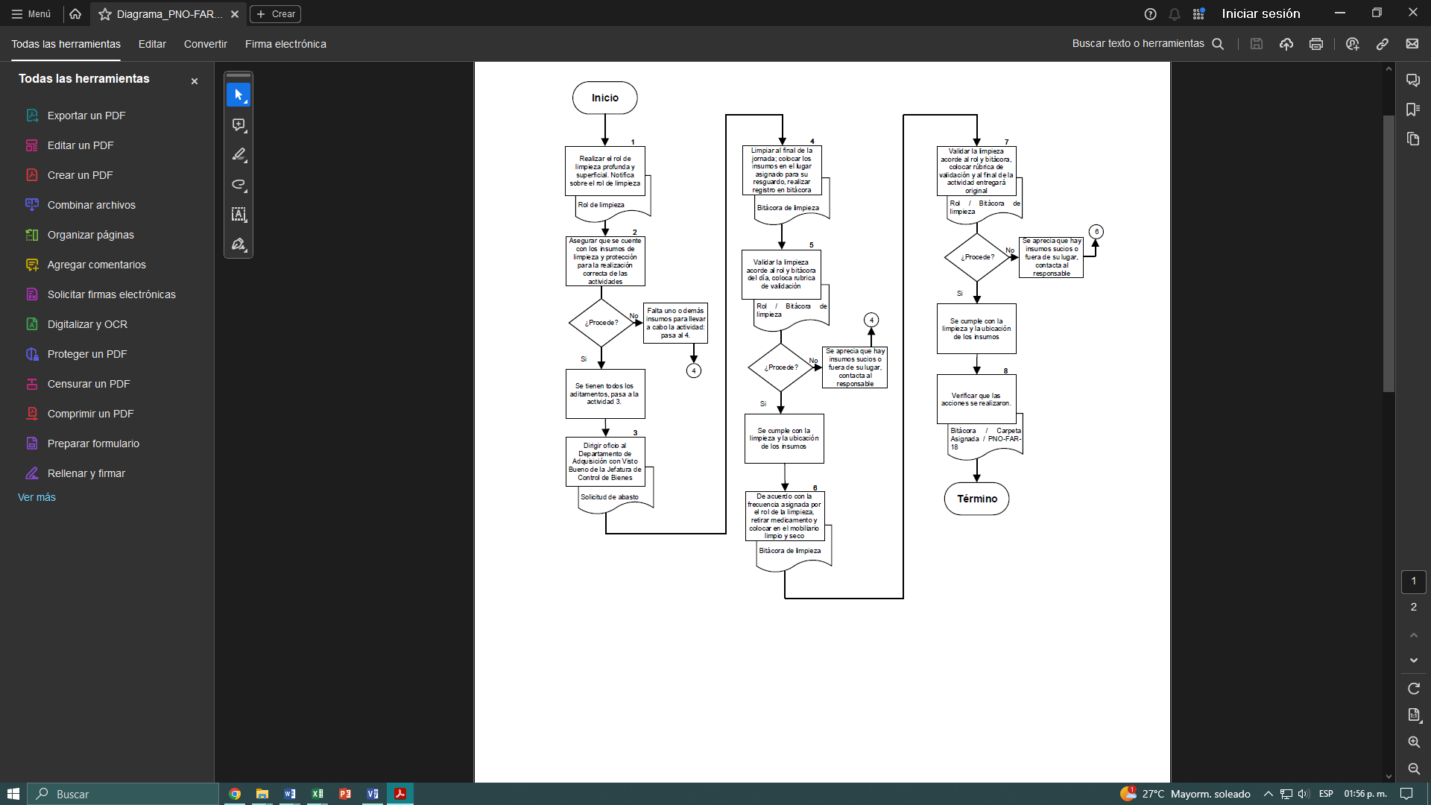

1. **REFERENCIAS BIBLIOGRÁFICAS**

* Suplemento para establecimientos dedicados a la venta y suministro de medicamentos y demás insumos para la salud, Sexta Edición 2021.

1. **CONTROL DE CAMBIOS**

| Fecha | Descripción  del cambio | Justificación | Realizado por | Aprobado por |
| --- | --- | --- | --- | --- |
|  |  |  |  |  |
|  |  |  |  |  |
|  |  |  |  |  |

1. **FIRMAS DE CONOCIMIENTO**

| Área | Nombre | Firma | Fecha |
| --- | --- | --- | --- |
|  |  |  |  |
|  |  |  |  |
|  |  |  |  |
|  |  |  |  |
|  |  |  |  |
|  |  |  |  |
|  |  |  |  |
|  |  |  |  |
|  |  |  |  |
|  |  |  |  |
|  |  |  |  |
|  |  |  |  |
|  |  |  |  |
|  |  |  |  |
|  |  |  |  |
|  |  |  |  |
|  |  |  |  |
|  |  |  |  |
|  |  |  |  |
|  |  |  |  |
|  |  |  |  |
|  |  |  |  |
|  |  |  |  |
|  |  |  |  |
|  |  |  |  |
|  |  |  |  |
|  |  |  |  |
|  |  |  |  |
|  |  |  |  |
|  |  |  |  |
|  |  |  |  |
|  |  |  |  |

1. **ANEXOS**

**Anexo 1. Formato Bitácora de limpieza.**

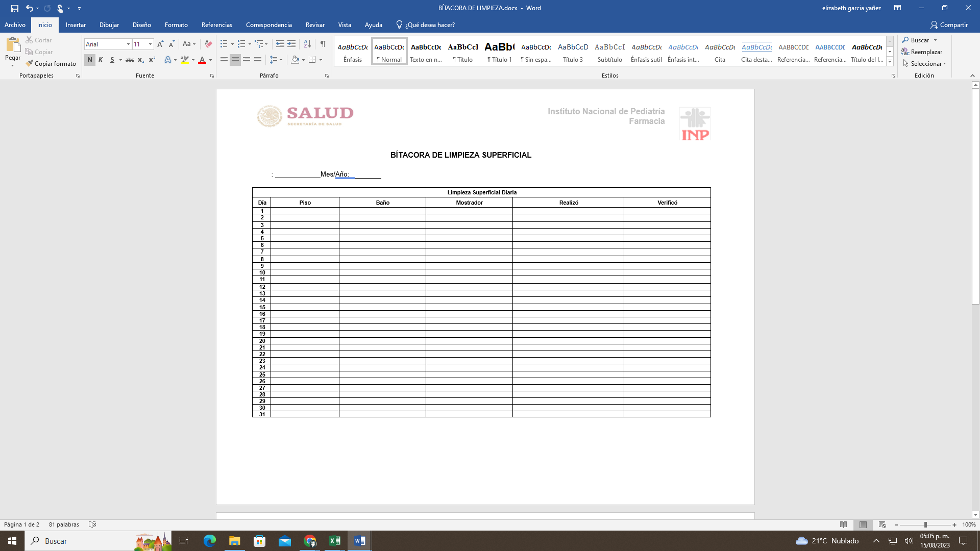

**Anexo 2. Instrucciones de Trabajo**

|  |  |  |
| --- | --- | --- |
| **NO. DE ACTIVIDAD** | **RESPONSABLE** | **DESCRIPCIÓN** |
|
| 6.1 | Personal adscrito a la Farmacia | 6.1.1 Verificar que la limpieza diaria correspondiente al servicio subrogado, se lleve a cabo.  Procede:   Si: Al finalizar la jornada ya se realizó; continuar con las actividades asignadas al PNO-FAR-19  No: Realizar llamada telefónica al área de limpieza para notificar de la omisión y en caso de que no se lleve a cabo en el turno vespertino; se pasara a la actividad 6.2.1 |
| 6.2 | Coordinador / Supervisor de Farmacia / Responsable Sanitario | 6.2.1 Notifica a la Jefatura de Limpieza.  Procede:   Si: Se lleva a cabo durante el turno vespertino.   No: No se realiza el aseo; pasar a actividades 6.3.1  Nota: Verificar Exhaustivo; paso 6.4.1 |
| 6.3 | Jefatura de Control de Bienes | 6.3.1 Notificar por medio de oficio al Departamento de Servicios de Apoyo con atención a la Subdirección de Servicios Generales; con copia a los involucrados y visto bueno de la Subdirección de Recursos Materiales.   Nota: En caso de no llevarse la actividad dos días seguidos o tres salteados en una semana. |
| 6.4 | Coordinador de Farmacia | 6.4.1 Solicitar por medio de oficio a la Jefatura de Servicios de Apoyo al inicio de cada año el exhaustivo por mes.   Nota: El oficio deberá de incluir fechas y horarios; con visto bueno de la Jefatura de Control de Bienes y con copia a la Responsable Sanitario |
| 6.4.2 Notificar al Supervisor de Farmacia y Responsable Sanitario de la ratificación o rectificación de las fechas de exhaustivo |
| 6.5 | Coordinador / Supervisor de Farmacia / Responsable Sanitario | 6.5.1 Verificar que se lleve a cabo la actividad:  Procede:   Si: Se lleva acabo el exhaustivo en fechas y horas programadas.   No: No se realiza la actividad; pasar a actividades 6.6.1  Nota: Verificar Exhaustivo; paso 6.4.1 |
| 6.6 | Jefatura de Control de Bienes | 6.6.1 Notificar por medio de oficio al Departamento de Servicios de Apoyo con atención a la Subdirección de Servicios Generales; con copia a los involucrados y visto bueno de la Subdirección de Recursos Materiales.   Nota: En caso de omisión en dos meses seguidos y/o cada uno salteado. |
| 6.7 | Responsable Sanitario / Coordinador de Farmacia | 6.7.1 Solicitar de manera mensual las bitácoras de limpiezas diarias y exhaustivos |
| 6.7.1 Resguardar en la carpeta correspondiente |